Elaboración del módulo de impresión de factura fiscal en la
facturación regular de Odoo
Versión 1.0 - noviembre 2020

Campos a generar:

Modelo: res.config.settings

printax_ip = fields.Char(string='IP del PrinTax', default='192.168.1.100', size = 16 )
printax_port = fields.Char(string='Puerto del PrinTax', default='5125', size = 6 )

Modelo: account.move

ptx_fiscal_invoice = fields.Char("Número de factura fiscal impresa", size = 10)
ptx_serial_printer = fields.Char("Serial del impresor fiscal", size = 12)
ptx_printing_date = fields.Datetime('fecha y hora de impresión de la factura fiscal')
ptx_base_imponible = fields.Float('Total de la base imponible')
ptx_impuesto_printer = fields.Float('IVA calculado por el impresor')
ptx_reporte_z = fields.Char("Número de reporte Z asociado a la factura", size = 6)

En el módulo del menú: Ajustes -> Facturación
En el área “Facturas de cliente” agregar los campos printax_ip y printax_port de manera similar a la configuración del POS.

En el módulo del menú: Facturación -> Cilentes -> Facturas agregar un botón “Factura fiscal”.

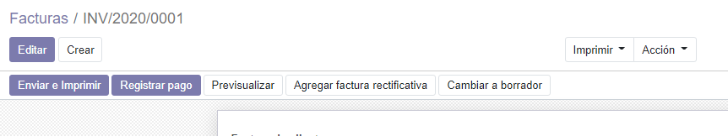

Proceso de emisión de factura fiscal.

Lo primero que se debe verificar es si ya tiene un número de factura, en caso de que lo tenga no debe imprimir nuevamente y termina el proceso. (Próxima etapa: Poder imprimir una copia de la factura en caso de que el usuario lo indique).

Si la factura está en borrador se debe pasar a publicado. (Próxima etapa: Si está impresa no se debería poder anular sin emitir una nota de crédito)

Tomando la datos del modelo account.move, se arma la información necesaria para enviar al impresor fiscal, los detalles del formato están en el manual de programación del PrinTax, (OJO, es pseudocódigo, hay que colocarle los objetos y las variables correspondientes)

cmd = "TIP=FAC\n"
cmd += "NRF=" + str(partner.vat) + "\n"
cmd += "CNM=" + str(partner.name) + "\n"
cmd += "TXT=Número de orden " + nro_orden + "\n"

Se realiza el ciclo recorriendo los productos en el modelo: account.move.line

for lines in account.move.line:
tax = self.env['account.tax'].sudo().browse(lines.tax_ids.id)
cmd += "PRD="
cmd += str(tax.amount) + ","
cmd += str(account.move.line.price_unit) + ","
cmd += str(account.move.line.qty) + ","
cmd += account.move.line.display_name + "\n"

Y después de los productos se debe colocar:

cmd += "SUT=1\n"
cmd = base64.b64encode(cmd.encode('utf-8'))

Este comando se envía a la dirección y el puerto definido en res.config.settings.

respuesta = requests.get('http://' + res.config.settings.printax_ip + ':' +
res.config.settings.printax_port + '/sendcmd/' + cmd.decode("utf-8"), timeout=20)
respuesta = respuesta.json()
if 'ERR' in respuesta:

Aqui se debe colocar un mensaje de error con el contenido de respuesta['ERR']

account.move.update({
'ptx_fiscal_invoice': respuesta['FAC'],
'ptx_serial_printer': respuesta['SER'],
'ptx_printing_date': respuesta['FEC'],
'ptx_base_imponible': respuesta['VTA'],
'ptx_impuesto_printer': respuesta['IVA'],
'ptx_reporte_z': respuesta['RPZ']
})

